各种铝液净化机在铸铝合金熔炼精炼中的操作说明及技术参数：
作者：邱叶华 13798327965 QQ技术交流：2054519366
文档类别：工业压铸铸造设备及其技术应用
编剧时间：2016年3月16日
铝液净化机—吊装式|移动式|喷粉式精炼除气机的标准技术参数与工作示意图；
- 吊装式铝液净化除气机，吊装式精炼除气机及吊装喷粉式精炼除气机、铝合金溶液除气设备、采用行车起吊除气机放置在坩埚炉上，石墨棒对准铝液中心后，开启搅拌和氮气开关，一边旋转一边通氮气，即将铝液里面的氢气除掉，且把渣子搅拌至铝液表面。
A图示：设备图片
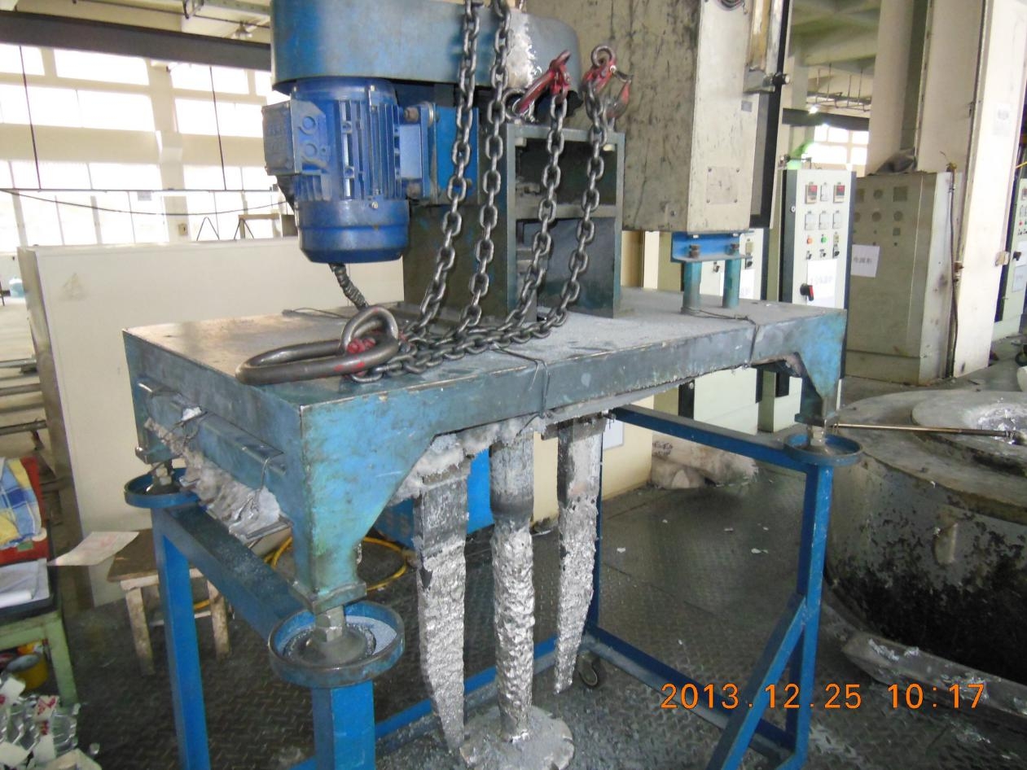
B:图示吊装式铝液净化机技术参数：
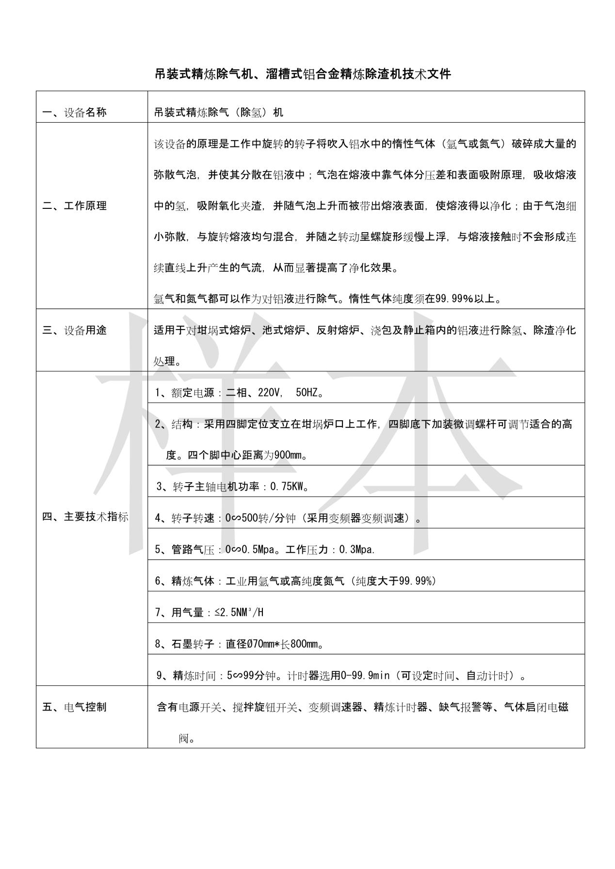

C:图示吊装式精炼净化机、铝液除气机的工作示意图

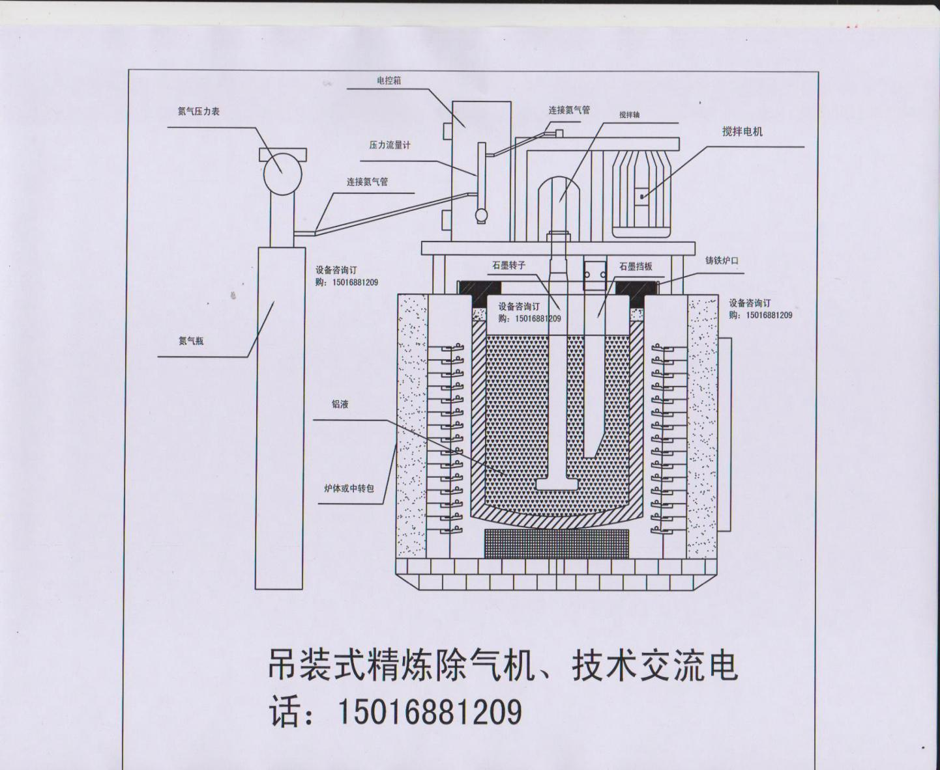

- 移动式铝液精炼净化除气机，移动式旋转搅拌除气（除氢）设备是适用于浇包或坩埚炉，采用氩气或氮气作为精炼介质，从铝熔体中去除氢、金属、非金属夹杂物的炉外精炼设备。除气设备的石墨转子置于铝熔体中，通过高速旋转的石墨转子将定量的精炼气体带入熔体；经过石墨转子与铝液的相对高速剪切，产生细小的气泡并均匀分散在铝熔体中；由于气泡中氢分压为零，铝熔体中的氢分压高，促使铝液中的氢渐渐向气泡中扩散，同时铝液中的金属及非金属夹杂物被吸附在气泡表面，气泡及携带的夹杂物上浮，从而达到去除铝液中氢及夹杂物的目的。

A:设备图片
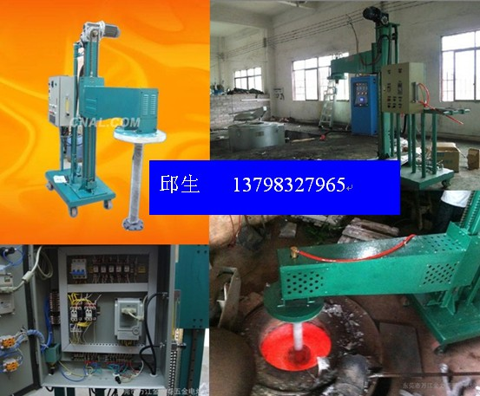

B、移动式铝液净化提纯机技术参数
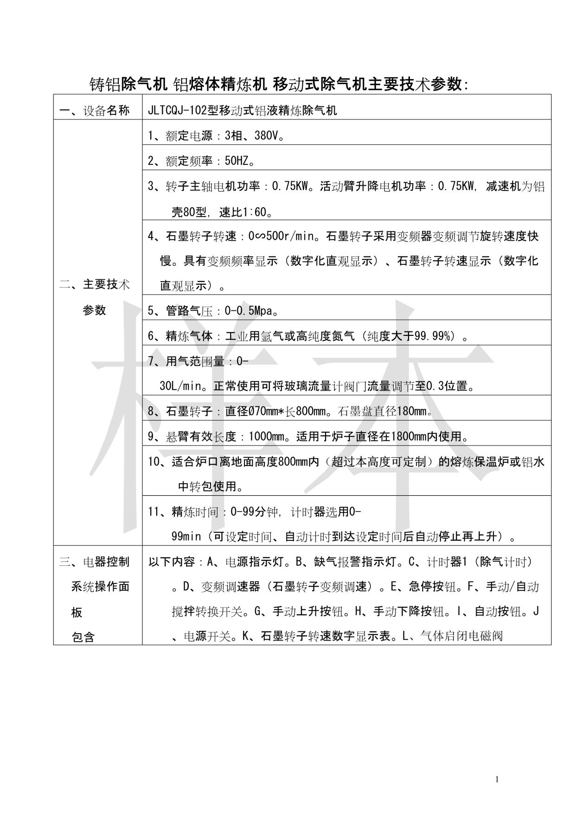

C:移动式铝液净化机工作示意图

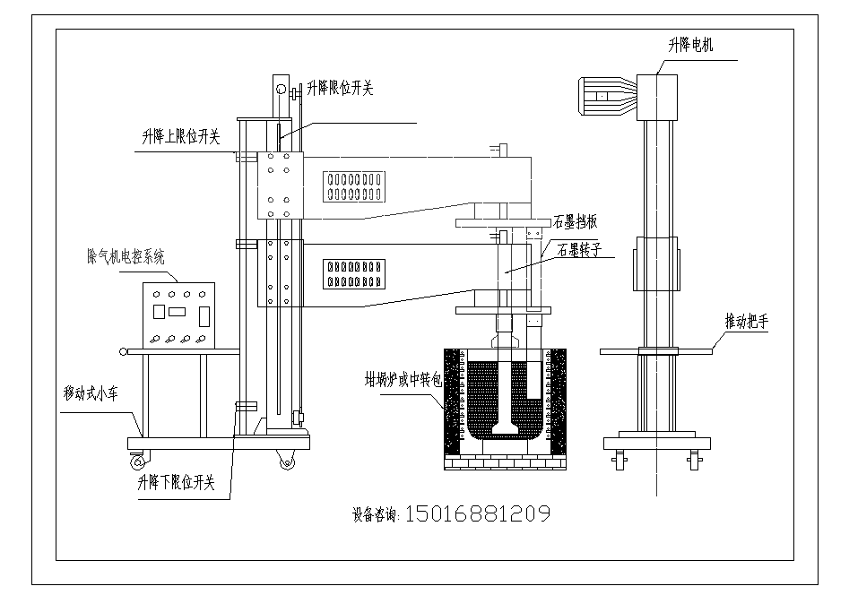

三、喷粉式净化除气机、铝液精炼机，喷分式精炼除气机，就是在移动式铝液精炼除气机的基础上加了一套自动送粉机构，操作技术员在边旋转边通入氮气或氩气时，还可调节送粉量，送粉时间，旋转转子速度等参数，为一体式新型铝液精炼除气和除渣同时进行的设备。

A:喷粉式铝液净化机设备图片：

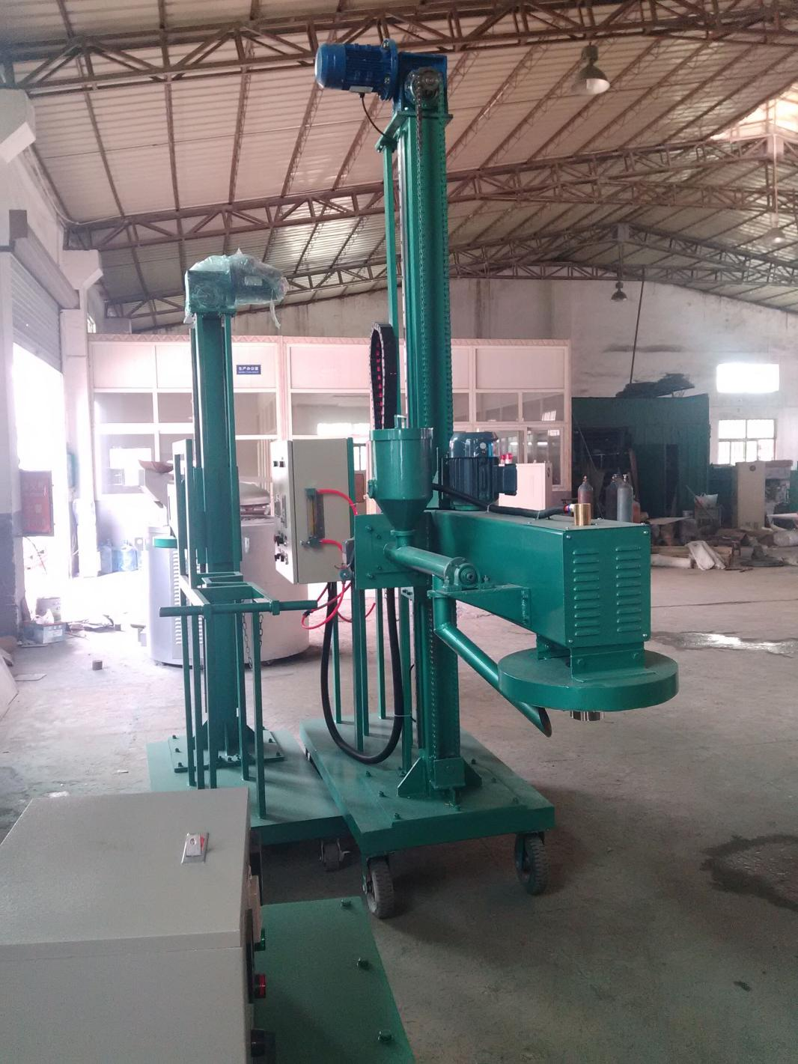

B：铝液喷粉净化除气除渣机设备技术参数
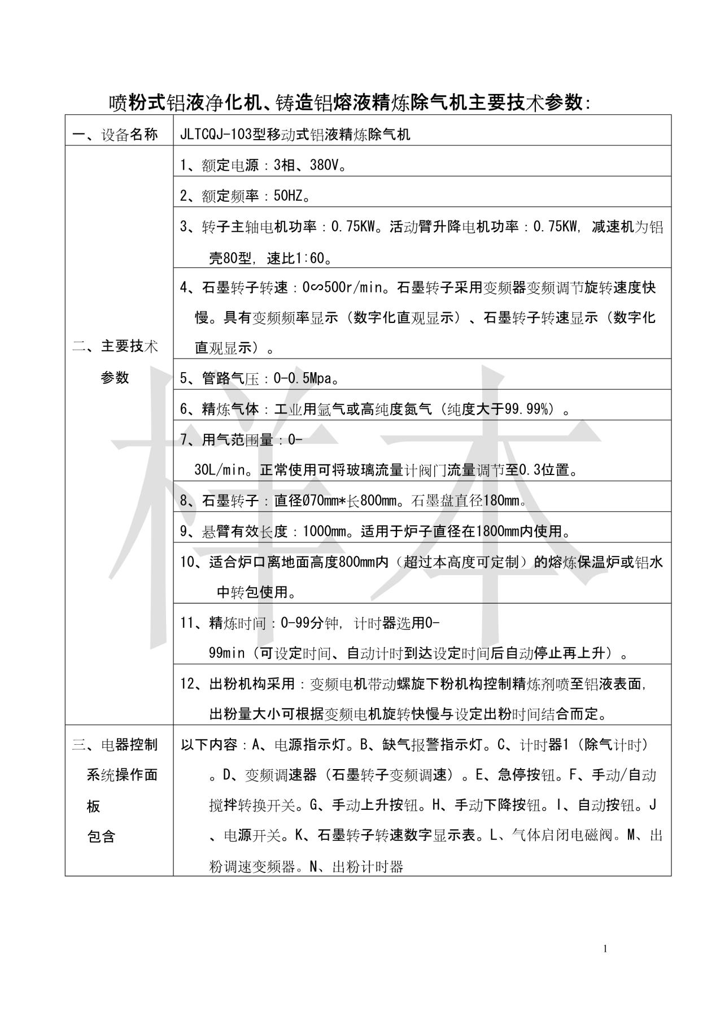

C、喷粉式净化除气机、铝液精炼机设备示意图。
